数学竞赛中的数论问题
第二部分 数论题的范例讲解
主要讲几个重要类型：奇数与偶数，约数与倍数（素数与合数），平方数，整除，同余，不定方程，数论函数等．重点是通过典型范例来分析解题思路、提炼解题方法和巩固基本内容．
一、奇数与偶数
整数按照能否被2整除可以分为两类，一类余数为0，称为偶数，一类余数为1，称为奇数．偶数可以表示为，奇数可以表示为或．一般地，整数被正整数去除，按照余数可以分为类，称为模的剩余类，从每类中各取出一个元素，可得模的完全剩余系（剩余类派出的一个代表团），称为模的非负最小完全剩余系.
通过数字奇偶性质的分析而获得解题重大进展的技巧，常称作奇偶分析，这种技巧与分类、染色、数字化都有联系，在数学竞赛中有广泛的应用．
关于奇数和偶数，有下面的简单性质：
（1）奇数偶数．
（2）偶数的个位上是0、2、4、6、8；奇数的个位上是1、3、5、7、9．
（3）奇数与偶数是相间排列的；两个连续整数中必是一个奇数一个偶数；．
（4）奇数个奇数的和是奇数；偶数个奇数的和是偶数；偶数跟奇数的和是奇数；任意多个偶数的和是偶数．
（5）除2外所有的正偶数均为合数；
（6）相邻偶数的最大公约数为2，最小公倍数为它们乘积的一半．
（7）偶数乘以任何整数的积为偶数．
（8）两数和与两数差有相同的奇偶性，．
（9）乘积为奇数的充分必要条件是各个因数为奇数．
（10）个偶数的积是的倍数．
（11）的充分必要条件是为偶数，的充分必要条件是为奇数．
（12）．
（13）任何整数都可以表示为．
……
例1 （1906，匈牙利）假设是的某种排列，证明：如果是奇数，则乘积
是偶数．

类似题：
例1-1（1986，英国）设是整数，是它们的一个排列，证明是偶数．
（中奇数与偶数个数不等）

例1-2 的前24位数字为，记为该24个数字的任一排列，求证必为偶数．
（暗藏中奇数与偶数个数不等）

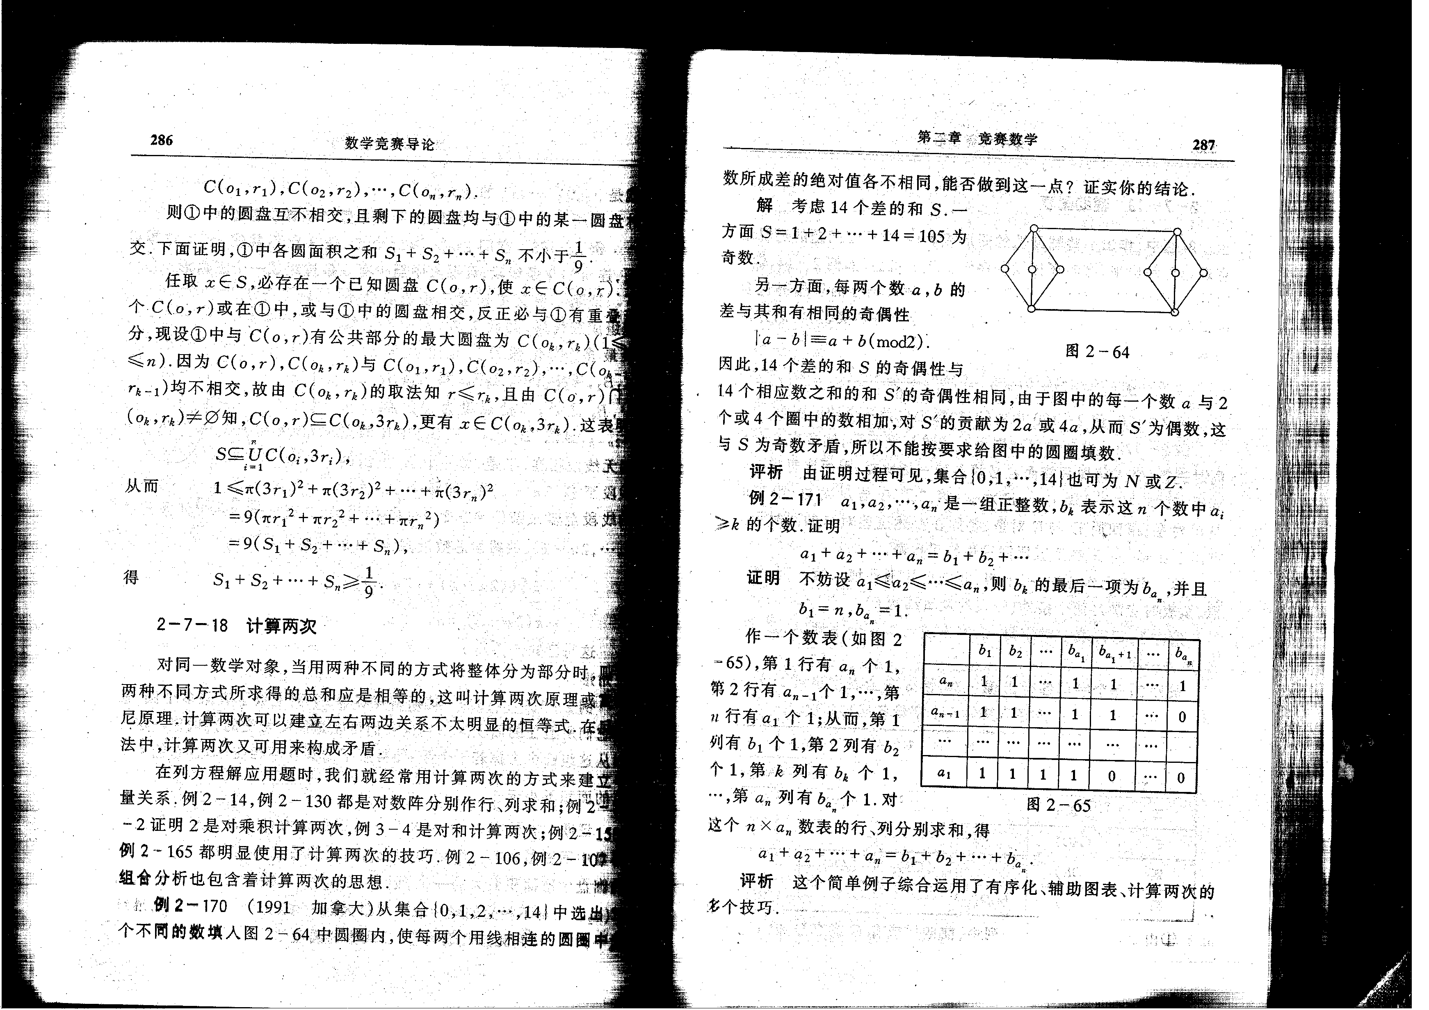
例2 能否从中选出个数填入图的圆圈中，使得每两个有线相连的圈中的数相减（大数减小数），所得的14个差恰好为？

例3 有一大筐苹果和梨分成若干堆，如果你一定可以找到这样的两堆，其苹果数之和与梨数之和都是偶数，问最少要把这些苹果和梨分成几堆？

例4 有个数，它们中的每一个要么是，要么是．若，求证．

例5 个整数，其积为，其和为0，试证．

例6 在数轴上给定两点1和，在区间内任取个点，在此个点中，每相邻两点连一线段，可得条互不重叠的线段，证明在此条线段中，以一个有理点和一个无理点为端点的线段恰有奇数条．

二、约数与倍数
最大公约数与最小公倍数的求法．
（1）短除法．
（2）分解质因数法．设
，
．
记 ，
则 ，
．
（3）辗转相除法
．
例7 （1）求，；
（2），．

例8 正整数分别除以得到的余数依次为，则的最小值为 ．
．

例9 有两个容器，一个容量为27升，一个容量为15升，如何利用它们从一桶油中倒出6升油来？

例10 对每一个，求证存在个互不相同的正整数，使，对任意的成立．

例11 证明对任意正整数，分数不可约．

例12 不存在这样的多项式
，
使得对任意的正整数，都是素数．

．
三、平方数
若是整数，则就叫做的完全平方数，简称平方数．
1．平方数的简单性质
（1）平方数的个位数只有6个：．
（2）平方数的末两位数只有22个：00，01，21，41，61，81，04，24，44，64，84，25，16，36，56，76，96，09，29，49，69，89．
（3）．
（４）．
（6）凡是不能被3整除的数，平方后被3除余1．
（7）在两个相邻整数的平方数之间，不能再有平方数．
（8）非零平方数的约数有奇数个．
（9）直角三角形的三边均为整数时，我们把满足的整数叫做勾股数．勾股数的公式为
其中为正整数，且一奇一偶．这个公式可给出全部素勾股数．
2．平方数的证明方法
（1）反证法．
（2）恒等变形法．
（3）分解法．设为平方数，且，，则均为平方数．
（4）约数法．证明该数有奇数个约数．
3．非平方数的判别方法
（1）若，则不是平方数．
（2）约数有偶数个的数不是平方数．
（3）个位数为2，3，7，8的数不是平方数．
（4）同余法：满足下式的数都不是平方数．
，
，
，
，
．
（5）末两位数不是：00，01，21，41，61，81，04，24，44，64，84，25，16，36，56，76，96，09，29，49，69，89．如
个位数与十位数都是都是奇数的数，
个位数是6、而十位数是偶数的数．
例13 有100盏电灯，排成一横行，从左到右，我们给电灯编上号码1，2，…，99，100．每盏灯由一个拉线开关控制着．最初，电灯全是关着的．另外有100个学生，第一个学生走过来，把凡是号码为1的倍数的电灯的开关拉了一下；接着第2个学生走过来，把凡是号码为2的倍数的电灯的开关拉了一下；第3个学生走过来，把凡是号码为3的倍数的电灯的开关拉了一下，如此等等，最后那个学生走过来，把编号能被100整除的电灯的开关拉了一下，这样过去之后，问哪些灯是亮的？

例14 已知直角三角形的两条直角边分别为正整数，斜边为正整数，若为素数，求证为平方数．

例15 求证，任意3个连续正整数的积不是平方数．

例16 设是异于2，5，13的任一整数．求证在集合中可以找到两个不同元素，使得不是完全平方数．

例17 ()设为正整数，整除．证明是完全平方数．

四．整除
整除的判别方法主要有7大类．
1．定义法．证，有三种方式．
（1）假设，然后证明．（定理4）
（2）具体找出，满足．
（3）论证的存在．
例18 任意一个正整数与它的十进制表示中的所有数码之差能被9整除．

2．数的整除判别法．
（1）任何整数都能被1整除．
（2）如果一个整数的末位能被2或５整除，那么这个数就能被2或５整除．
（3）如果一个整数的末两位能被４或25整除，那么这个数就能被4或25整除．
（4）如果一个整数的末三位能被8或125整除，那么这个数就能被8或125整除．
（5）如果一个整数各数位上的数字之和能被3或9整除，那么这个数就能被3或9整除．
证明 由，有
，
（6）如果一个整数的末三位数与末三位数以前的数字所组成的数的差能被7或11或13整除，那么这个数就能被7或11或13整除．
证明 由
，
知 ，
又由，而均为素数知，能被7或11或13整除．
（7）如果一个整数的奇位数字之和与偶位数字之和的差能被11整除，则这个数能被11整除．
证明 由，有
3．分解法．主要用乘法公式．如
．
．
．
例19 试证．

例20 设与为正整数，满足
，
求证可被1979整除（1979）

例20-1 2009年9月9日的年、月、日组成“长长久久、永不分离”的吉祥数字20090909，而它也恰好是一个不能再分解的素数．若规定含素因子的数为吉祥数，请证明最简分数的分子是吉祥数．

4． 余数分类法．
例21 试证．

例22 个连续整数中必有一个能被整除．

例23 个连续整数之积必能被整除．

例24 有男孩、女孩共个围坐在一个圆周上（），若顺序相邻的3人中恰有一个男孩的有组，顺序相邻的3人中恰有一个女孩的有组，求证．

例25 （1956，中国北京）证明对任何正整数都是整数，并且用3除时余2．

五、同余
根据定义，同余问题可以转化为整除问题来解决；同时，同余本身有很多性质，可以直接用来解题．
例26 正方体的顶点标上或，面上标上一个数，它等于这个面四个顶点处的数的乘积，求证，这样得出的14个数之和不能为0．

．
例27 设多项式$f\left(x\right)=a_{0}x^{n}+a_{1}x^{n−1}+⋯+a_{n−1}x+a_{n}$的系数都是整数，并且有一个奇数$α$及一个偶数$β$使得$f\left(α\right)$及$f\left(β\right)$都是奇数，求证方程$f\left(x\right)=0$没有整数根．

六、不定方程
未知数的个数多于方程个数的整系数代数方程，称为不定方程．求不定方程的整数解，叫做解不定方程． 解不定方程通常要解决3个问题，方程是否有解？有解时，有几个解，解数是有限还是无穷？求出全部解．
例28 解方程．

例29 求方程的整数解．

例30 甲乙两队各出7名队员按事先排好的顺序出场参加围棋擂台赛，双方先由1号队员比赛，负者被淘汰，胜者再与负方2号队员比赛，…直到有一方队员全被淘汰为止，另一方获得胜利，形成一种比赛过程，那么所有可能出现的比赛过程的种数为 ．（1988，高中联赛）

例31（1989，高中）如果从数1，2，…，14中按由小到大的顺序取出，使同时满足
，
那么，所有符合上述要求的不同取法有多少种？

七．数论函数
主要是高斯函数，欧拉函数．
例32 某学校要召开学生代表大会，规定各班每10人推选一名代表，当各班人数除以10的余数大于6时再增选一名代表．那么，各班可推选代表人数与该班人数之间的函数关系用取整函数（表示不大于的最大整数）可以表示为
(A) (B) (C) (D)
（2010年全国高考数学陕西卷理科第10题）

例33 用表示不大于的最大整数，求
．

例34 的标准分解式中2的指数．

八、综合练习
例35 整数勾股形中，证明
（1）必有一条直角边长是3的倍数；
（2）必有一条直角边长是4的倍数；
（3）必有一条边长是5的倍数；
（4）三角形的面积是6的倍数．
例36 已知内有个点，连同共有个点，以这些点为顶点，把分割为若干个互不重叠的小三角形，现把分别染上红色、蓝色、黄色，而其余个点，每点任意染上红、蓝、黄三色之一，证明三顶点都不同色的小三角形的总数必是奇数．（斯潘纳定理）

例37 对整点25边形的顶点作三染色，求证，存在一个三顶点同色的三角形，它的重心也是整点．

